Abstract Project

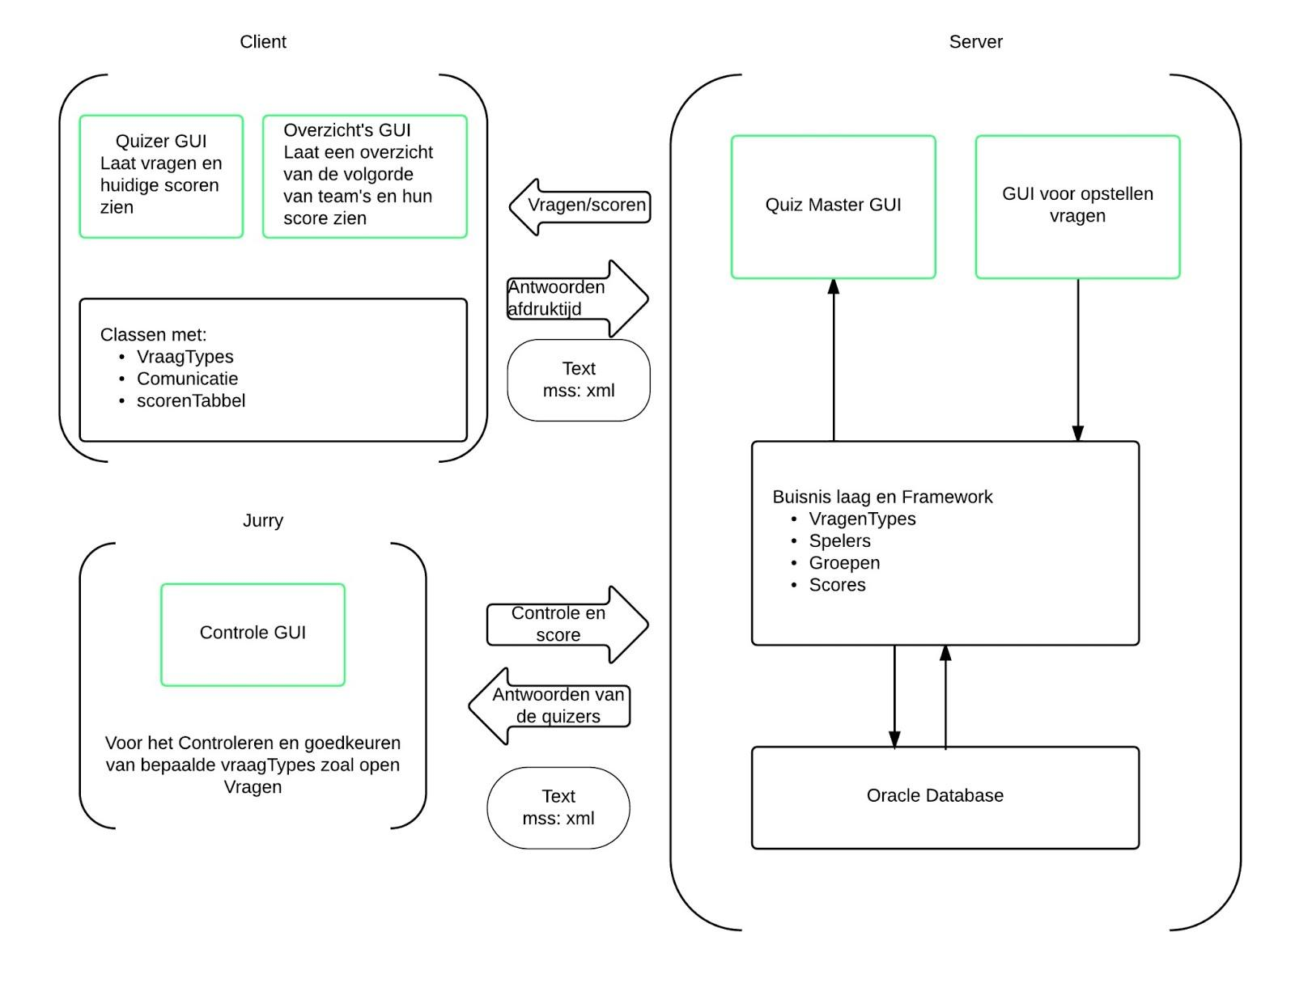

Het is de bedoeling dat het project naar vorm van de onderstaande afbeelding wordt opgesteld:

In de Oracle database gaan we de volgende gegevens terug vinden:

* + Gegevens van de gebruikers
  + Gegevens van ploegen
  + De vragen
  + De oplossingen van de vragen
  + De score van de ploegen op de vragen en hun antwoorden
  + Mogelijke antwoorden van meerkeuze vragen
  + Resources voor vragen zoals foto’s, filmpjes, etc…

Deze vragen en spelers worden dan omgezet naar business modellen waar tijdens de quiz mee gewerkt zal worden. De business objecten worden regelmatig terug naar de database weggeschreven. Er wordt gebruik gemaakt van Hibernate als ORM met gebruik van annotations.

Er zullen ook verschillende klassen geschreven worden voor de communicatie tussen de quiz-server (quizmaster) en de quiz-clients (jury, spelers). Deze communicatie zal in de vorm java Objecten in een objectStream of xml gebeuren. Deze klassen zullen eveneens opgenomen worden in het quizframework.

Er zullen drie verschillende gui’s gemaakt worden:

* + QuizMaster   
    In deze gui zal de quiz worden opgesteld maar worden tijdens de quiz ook de vragen getoond die voorgelezen moeten worden.
  + Quisers(“client”)   
    Hier zal de vraag voor de quiser worden weergegeven. En het bevat de mogelijkheden om antwoorden te geven. Ook zullen hier bijvoorbeeld besturingsknoppen voor blokken in zitten.
  + Jury  
    Deze Gui geeft de jury een combinatie van de vraag, het juiste antwoord en het gegeven antwoord. Zo kan de jury simpel een vraag goedkeuren of afkeuren.